**MANUAL DE USUARIO**

**INTRODUCCIÓN**

En este documento se mostrará una explicación de todas las funciones del juego de laberinto para su correcto funcionamiento.

**FUNCIONES**

**Personaje:**

Su personaje es el tronco viviente que aparece en la imagen, para moverlo a través de la pantalla use las flechas del teclado.

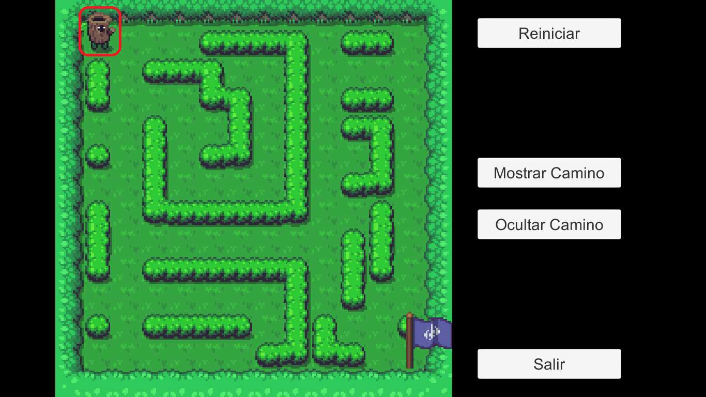

**Meta:**

La meta esta representada por la bandera que se muestra en la imagen, su objetivo es llegar a esta.

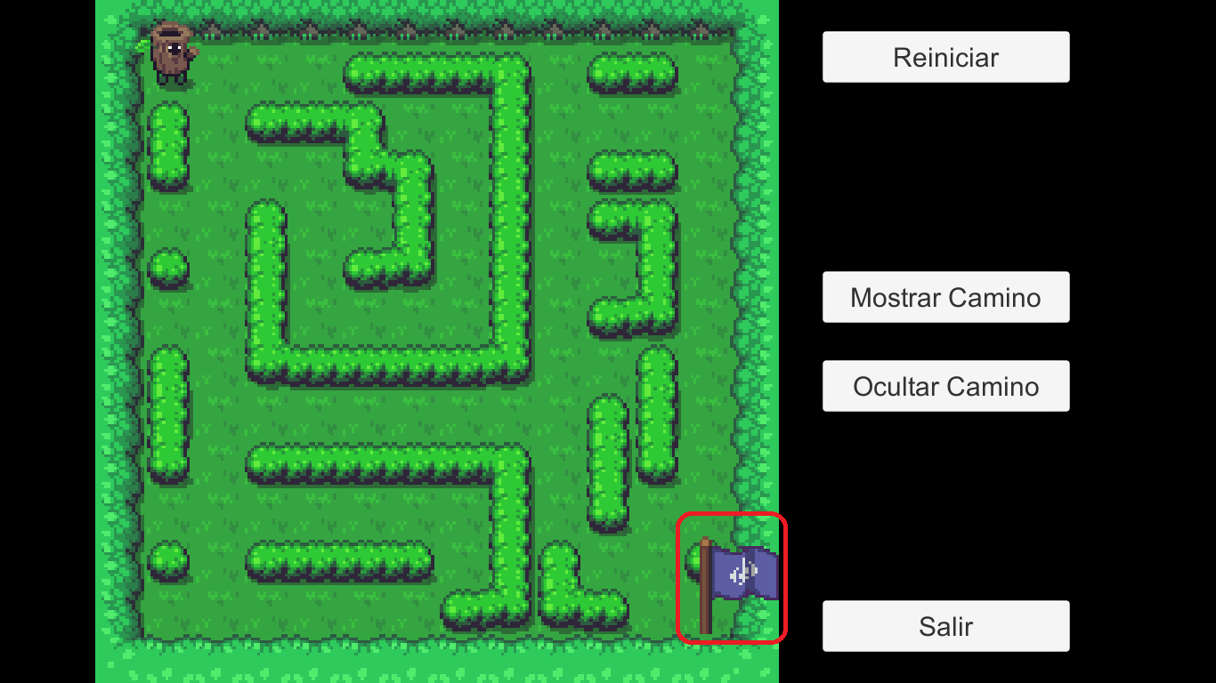

**Mostrar Camino:**

Presione este botón para mostrar el camino a la meta.

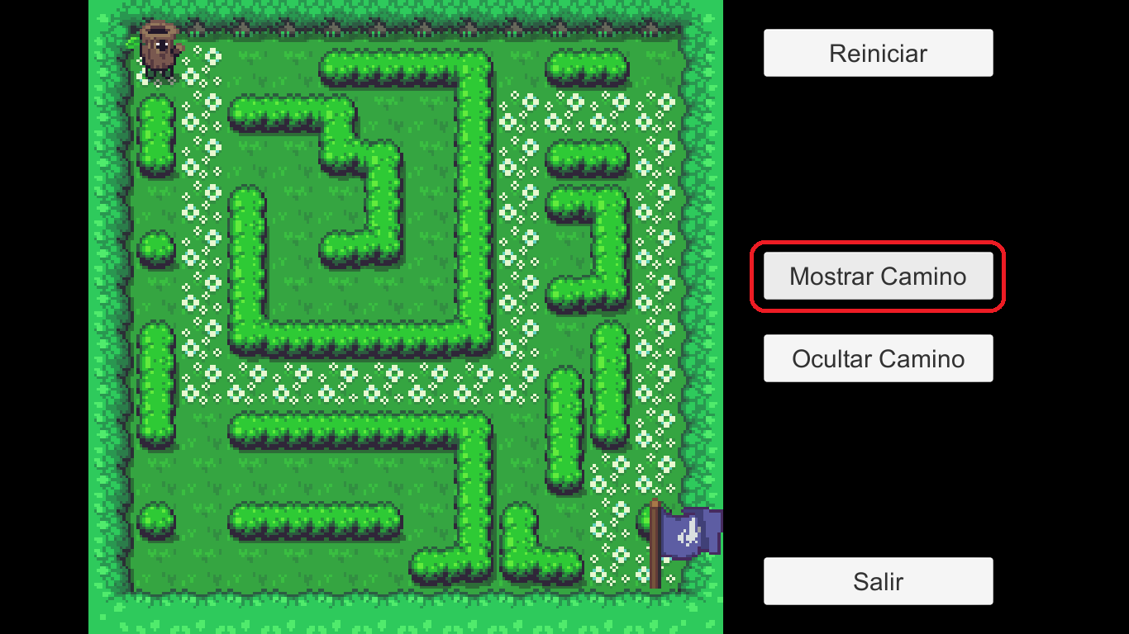

**Ocultar Camino:**

Presione este botón para ocultar el camino hasta la meta, si este esta visible.

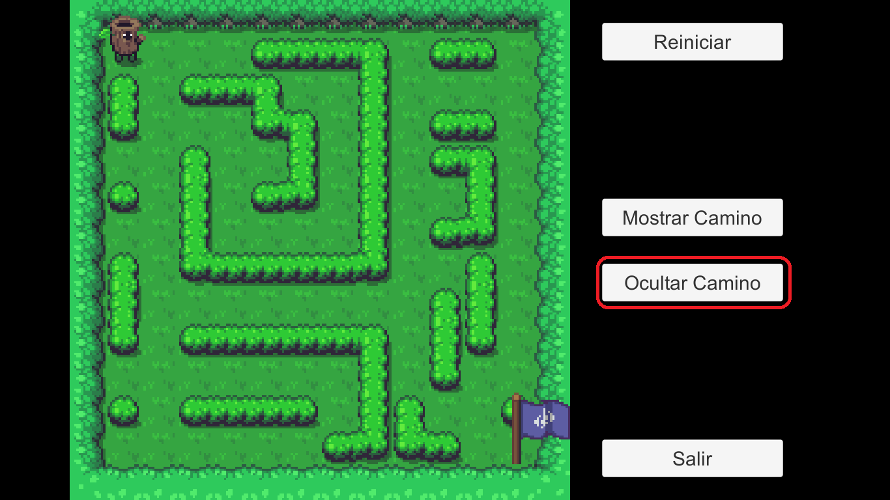

**Reiniciar:**

Presione el botón reiniciar para volver la aplicación a su estado inicial.

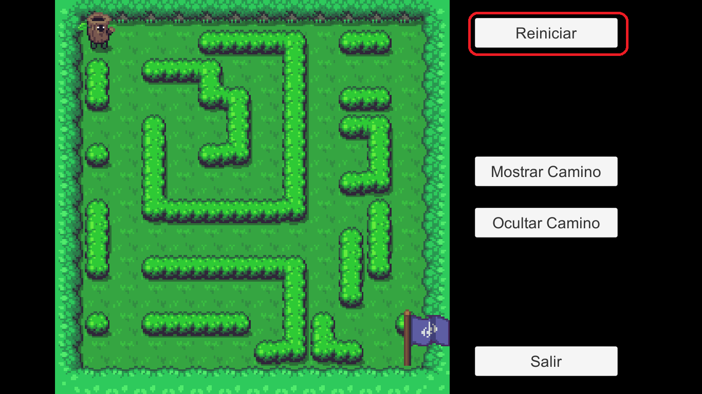

**Salir:**

Presione este botón para salir de la aplicación.

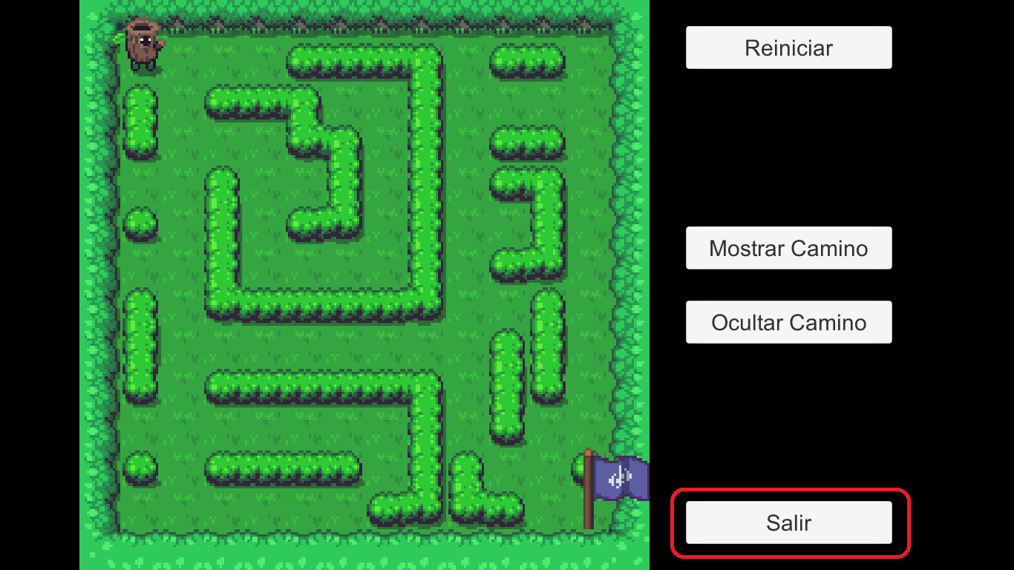

**Ganaste:**

Al llegar a la meta saldrá un mensaje que le preguntara si desea continuar jugando, si presiona si, la aplicación se reiniciara, si presiona no, la aplicación se cerrara.

